1. **ONE-DIMENSIONAL ELEMENTS AND COMPUTATIONAL PROCEDURES**
   1. **Bar Element**

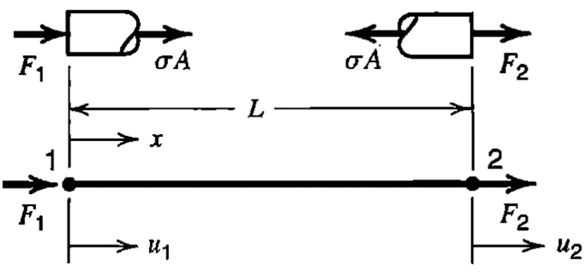

위 그림과 같은 Bar 요소에서 힘의 평형 관계를 이용하여 아래와 같은 과정을 거쳐 강성행렬을 유도할 수 있다.



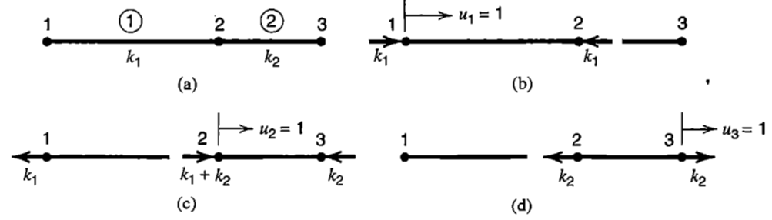

위 그림의 (a)와 같이 두 개의 Bar 요소가 하나의 structure를 구성했을 경우 강성행렬은 다음과 같다.



두 개의 Bar 요소가 결합된 강성행렬은 ①번 요소와 ②번 요소 각각의 강성행렬을 중첩하여 구할 수 있다.



* 1. **Beam Element**

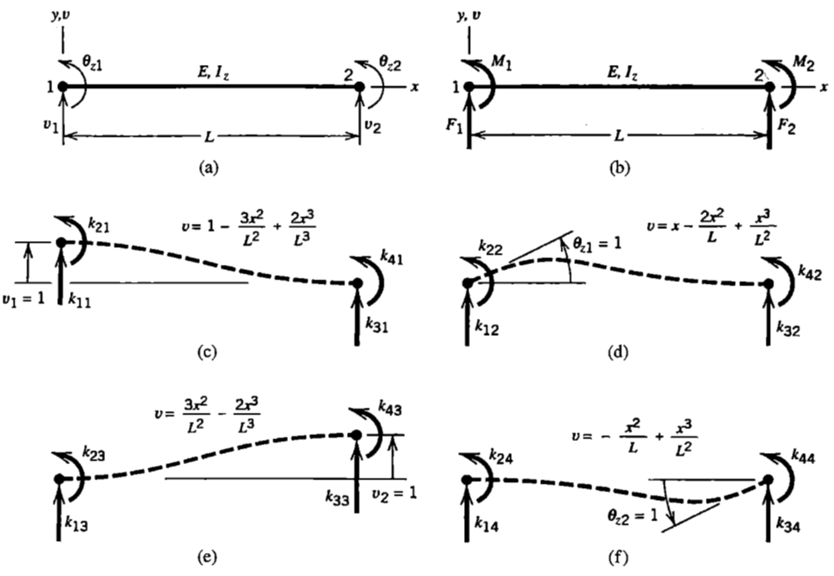

위의 그림 (a)는 Beam 요소의 자유도를 표현한 것이고, 그림 (b)는 Beam 요소에 작용하는 힘의 종류를 표현한 것이다.

그림 (c)와 같이  이라 가정하고, 고체역학에서 배운 처짐을 이용하여 다음과 같이 식을 적용 할 수 있다.



이렇게 강성 값을 구한 뒤 힘의 평형 조건을 이용하여 나머지 강성 값들도 구할 수 있다.



그림 (d-f)에서도 각각  이라 가정하고 강성 값을 모두 구하면 다음과 같은 강성행렬을 구할 수 있게 된다.



Euler Beam으로 가정하여 강성행렬을 구하였는데, Timoshenko Beam으로 가정하고 강성행렬을 유도하면 전단변형을 고려하게 되므로 전단 보정인자를 만들고 강성행렬을 다시 구할 수 있다. 그리고 축 방향에 대한 자유도까지 고려하게 되면 다음과 같이 강성행렬을 구할 수 있다.



그리고 xy평면이 아닌 3차원 공간상으로 나아가서 강성행렬을 구하게 되면 다음과 같이 강성행렬을 유도할 수 있다.

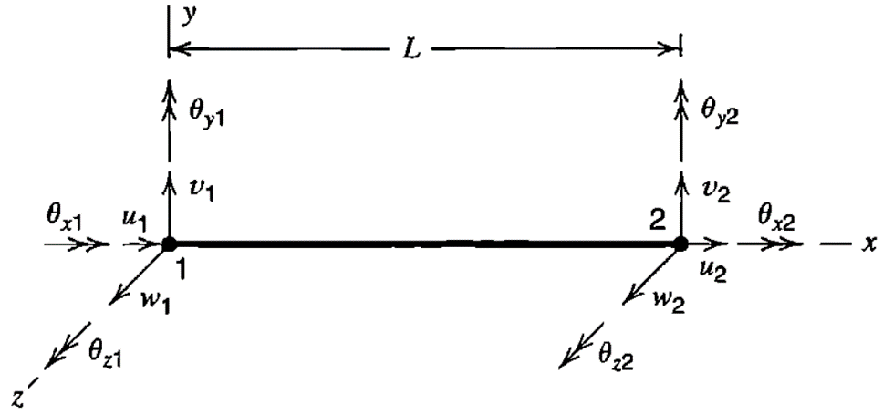

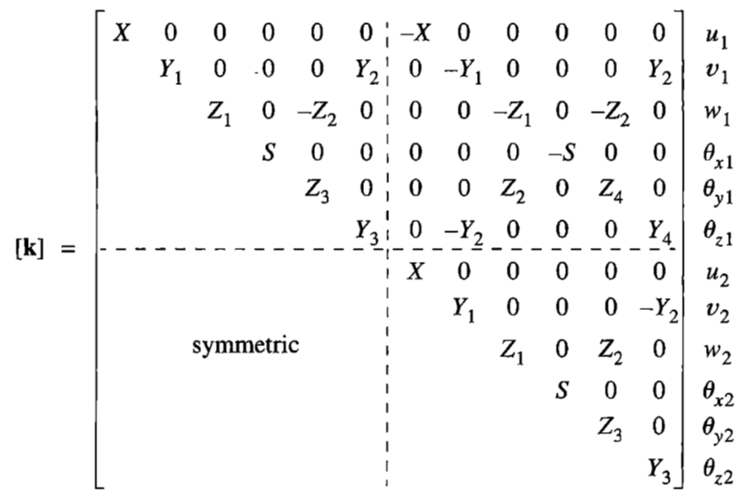

* 1. **Bar and Beam Elements of Arbitrary Orientation**

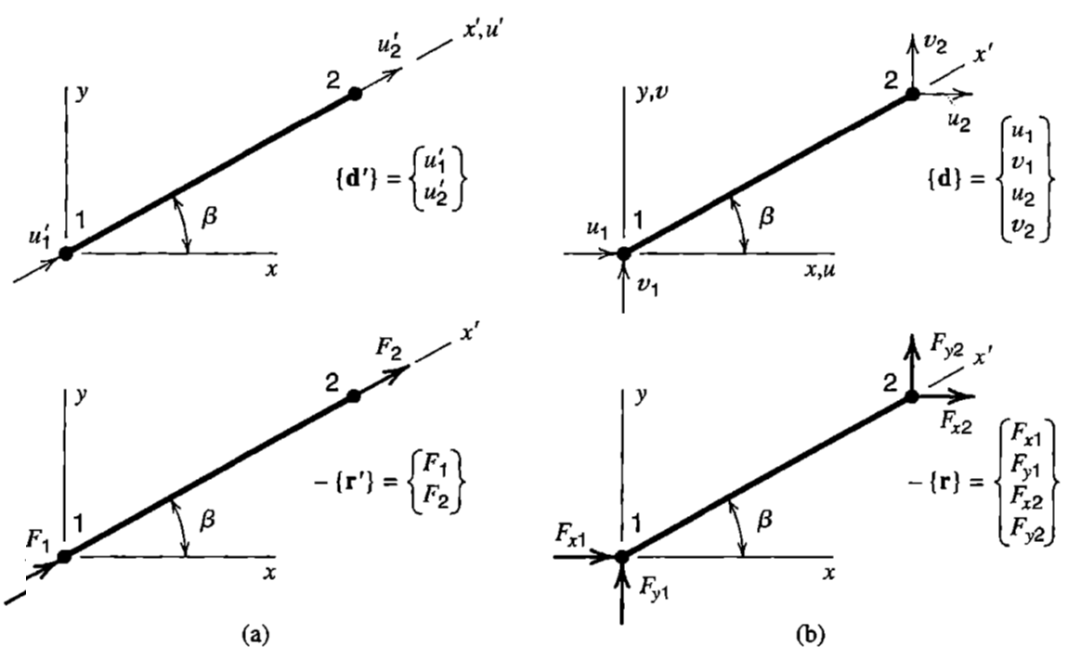

그림과 같이 Bar 요소를 xy평면에서 회전시키면 변위 벡터는 다음과 같다.



다음과 같이 3차원 공간으로 확장하면 Global 축과 Local 축의 관계를 방향 코사인 값을 이용하여 나타낼 수 있다.

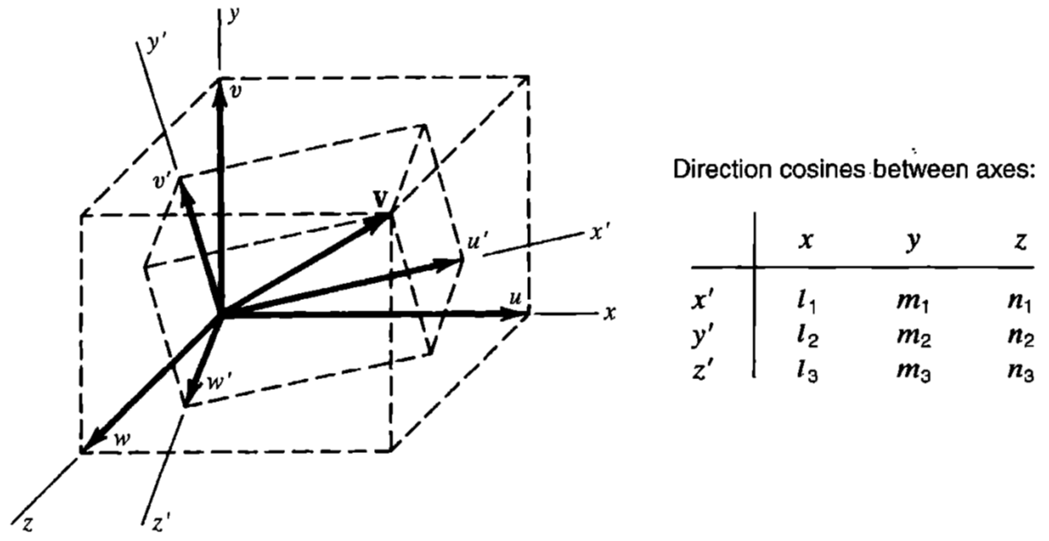



* 1. **Assembly of Elements**



위 그림의 삼각형 요소의 강성행렬은 다음과 같이 각각 나타낼 수 있다.



삼각형 요소 2개가 결합된 구조물의 강성행렬은 구조물의 node numbering에 따르기 때문에 각 요소에 대한 강성 값을 구조물의 node numbering에 맞게 넣어줘야 한다. ①번 요소의 강성행렬의 구성 성분을 구조물의 node numbering에 맞게 넣어주면 다음과 같다.





②번 요소도 위와 같이 구조물의 node numbering에 맞게 강성행렬을 구성한 뒤 두 요소의 강성행렬을 합해주면 다음과 같이 구조물 전체의 강성행렬을 구할 수 있다.



* 1. **Properties of Stiffness Matrices**

1. Non-negative 

시스템 내의 변위 에서 하나의 자유도 를 제외한 모든 자유도가 0으로 구속된 시스템을 가정해 보았을 때, 선형 방정식는  이 되고, 이 시스템에선 상식적으로 하중 에 의해 발생하는 변위 는 하중의 방향과 반대가 될 수 없기 때문에 은 음수가 될 수 없다.

1. Symmetry

Betti-Maxwell reciprocal theorem



1. Sparsity

어떠한 요소의 절점도 자유도 와 에 연결이 되어있지 않으면 강성행렬 의 성분 이 0이 된다. 따라서 구조물이 커질수록 요소의 절점과 연결되지 않은 자유도가 증가하기 때문에 강성행렬은 성분 중 0이 많은 Sparse한 행렬로 구성된다.

1. Singularity (when no support)

구조물이 지지되지 않은 경우 강성행령 는 singular matrix이다.

1. Singularity (when inadequate support)

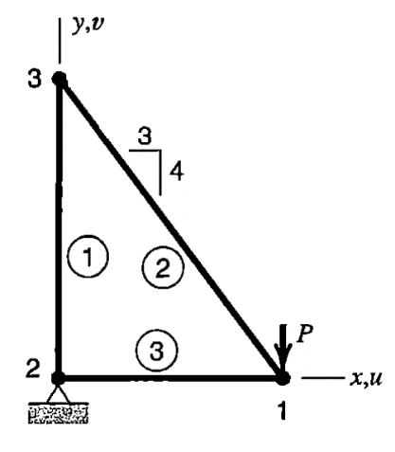

* 1. **Boundary Conditions**

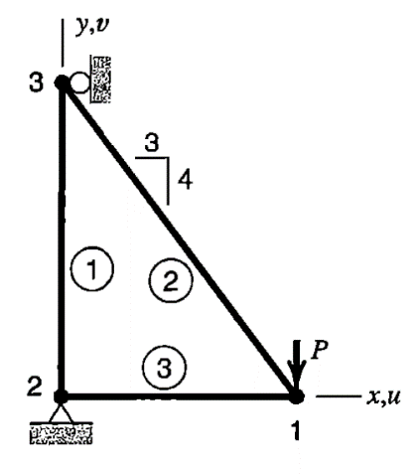





* 1. **Exploiting Sparsity. Solving Equations**

① Numbering and Sparsity

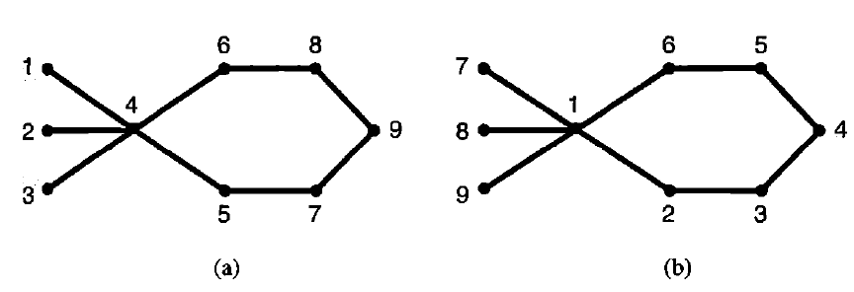

Node numbering을 잘 해야 Linear equation을 풀기 좋은 행렬을 만들 수 있다. 대부분의 소프트웨어에서는 Input data에서 Node numbering 한 것을 다시 renumbering 해서 조금 더 쉽고 빠르게 풀 수 있도록 한다.

② Solution of Equations



* Gauss elimination (direct method)
* Gauss-Seidel iteration
  1. **Structural Symmetry**

|  |  |  |
| --- | --- | --- |
|  |  |  |
| (a) Reflective symmetry | (b) Symmetry | (c) Antisymmetry |

|  |  |
| --- | --- |
| Symmetry | Antisymmetry |
| ① 대칭면에 수직방향으로 변형 X  ② 대칭면이 포함하는 방향으로 회전 X | ① 대칭면이 포함하는 방향으로 변형 X  ② 대칭면에 수직방향으로 회전이 발생 X |

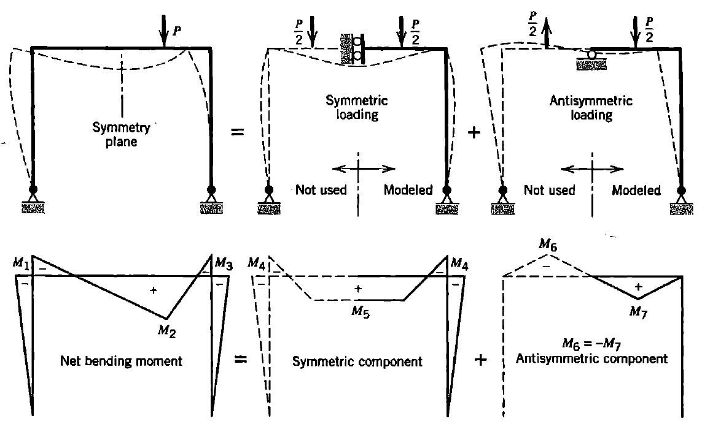

위의 그림과 같이 symmetric 조건과 antisymmetric 조건을 사용하여 비대칭 하중이 작용하는 모델을 Half 모델만 사용하여 해석 가능하다.

|  |  |
| --- | --- |
|  |  |
| (a) Skew symmetric | (b) Skew antisymmetric |